Ergänze die folgenden Bilder zur Funktionsweise einer Diode.  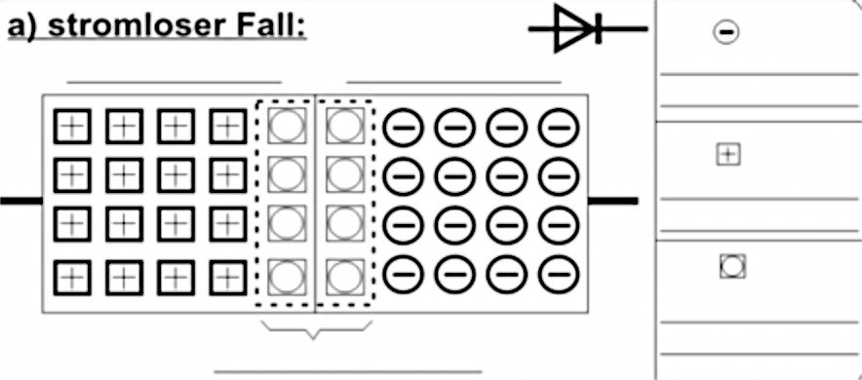  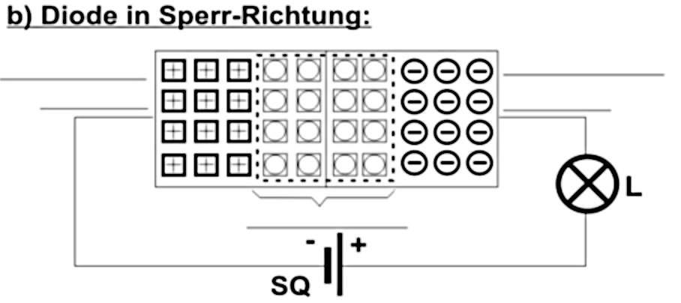  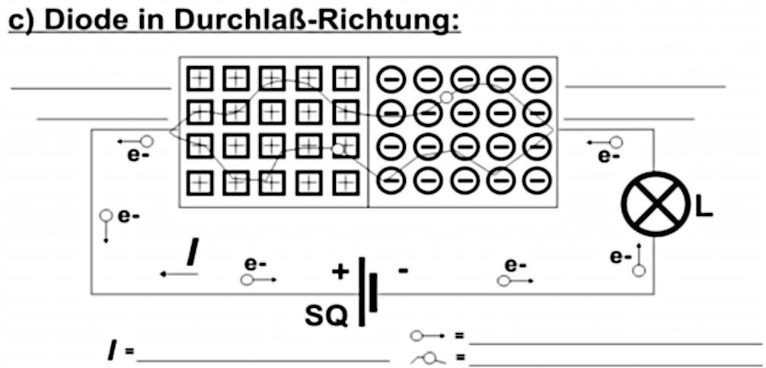 | Ergänze die folgenden Bilder zur Funktionsweise einer Diode.
Thema: Funktionsweise Diode | AB 2
Thema: Funktionsweise Diode | AB 2

